**Дәріс 3. Орта ғасырлардағы картография ғылымы**

Рим империясы құлағаннан кейін, Еуропада феодаолизм дәуірі басталып, жаңа тарихи ортағасырлық кезең басталды. Ол V ғасырдан XVII ғасырдың ортасына дейін созылды. Бұл кезеңдегі негізгі картографиялық өнімдер түріне монастырлық карталар жатты. Олар монастырларда жасалып, құдайға сыйынуға арналған иллюстрациялардан тұрды. Авторлар географиялық шындықты дұрыс көрсетуге талпынбады. Оның негізгі мақсаты дүние туралы түсінікті картада діни наным-сенім арқылы көрсету болды. Тиісінше, географиялық карталардың негізгі мақсаты теологиялық еңбектерді суреттеу және жердің сфералық екендігі туралы ежелгі дәлелдерді жоққа шығару болды.

Еуропада картаның даму кезеңі орта ғасырлардың аяғына келді. Оған негізгі себеп, осы кезде қоғамның картаға деген сұранысының өсуі болды. Карта, негізінен, Шығыс пен Батыс елдері арасындағы сауданың дамуына байланысты қолданыс таба бастады. Оған қызығушылық артты. Осының нәтижесінде XVI ғасырдың соңында арнайы теңіз карталары - портолондар (италия тілінде роztо-қойнау) пайда болды. Олар теңізде жүзгенде бағдарлану үшін пайдаланылды.

Тек VI ғасырда жазылған "Христиан топографиясы" жүйелі еңбектердің бірі болды. Византиялық көпес, саяхатшы Козьма Индикоплов өз жұмысын монастырда жылдар бойы жазды. Эфиопия, Цейлон, Үндістан және басқа елдердің сипаттамасында Козьма Индикоплов құнды, әрі нақты мәліметтер береді, бірақ ғалам туралы айтқанда, Жердің сфералық сипатын "адастыру" ретінде қатты қабылдамайды.

Византия картографиялық туындыларының арасында VI ғасырдың соңына жататын Мадабадағы (Иордания) Византия ғибадатханасының еденіндегі мозаикалық картаның қалдықтары белгілі. Оның сақталған бөлігінде Ніл өзенінің атырауын, Өлі теңізді және Палестинаның бір бөлігін, соның ішінде Иерусалимді құстар ұшатын биіктіктен қарағандағы көрінісімен бейнелейді (1-сурет).

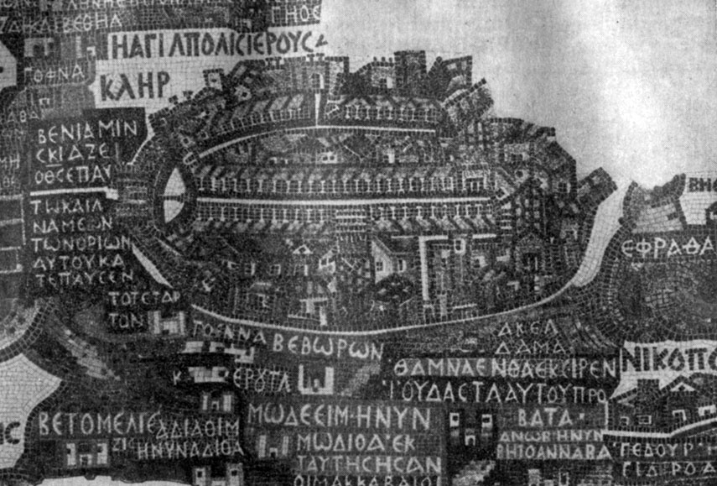

Сурет 1 - VI ғ. Византия ғибадатханасының еденіндегі мозаикалық картадан үзінді (Мадаба)

Испан монахы Беаттың картасы (шамамен 730-798) монастырь карталарының типтік белгілерімен сипатталды: жерді жуатын Мұхит, орталықтағы Иерусалим, шығыста (картаның жоғарғы жағында) - өзінің алғашқы тұрғындары бар жұмақ, жер мен теңіздердің қарабайыр құрылымы суреттеледі (2-сурет). Уақыт өте келе монастырь карталарының саны артты. Бірақ ойдың ілгерілеуі болған жоқ. Ғылыми негізден айырылған монастырлық карталар шіркеу-діни мәдениеттің үстемдігі кезінде Еуропадағы картографияның құлдырауын көрсетті.

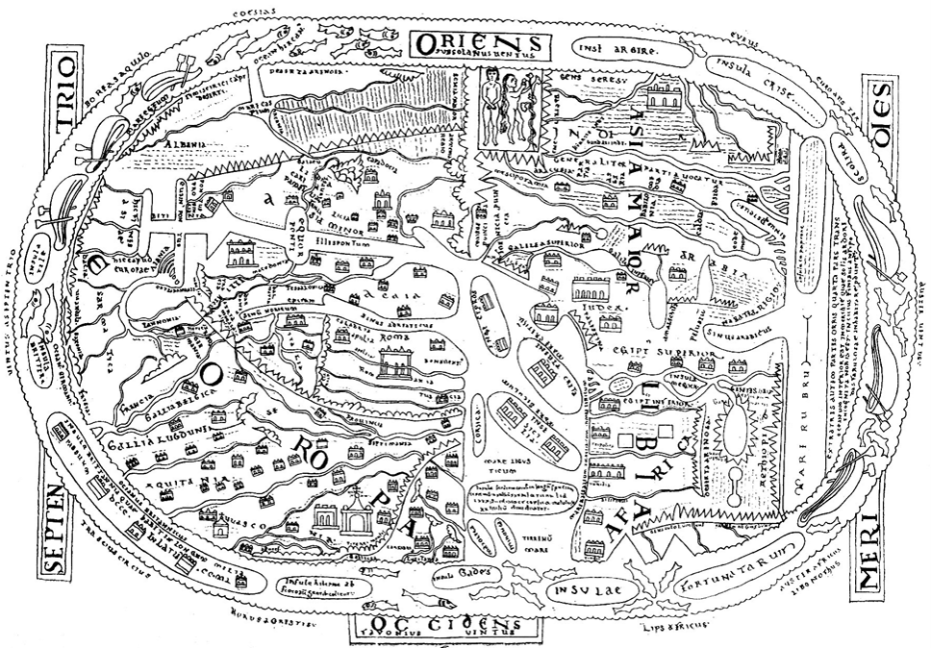

Сурет 2- XI ғасырдың ортасындағы қолжазбадан алынған испан монахы Беаттың картасы (шамамен 730-798)

**Мұсылман әлеміндегі картография.** Араб халифаты елдерінде IX - X ғғ. географиялық мәдениеттің өрлеу уақыты болды. VII-VIII ғасырларда арабтар өздерінің жаулап алуларын батыста Испанияға дейін, шығыста Орта Азия мен Үндістанның батыс бөлігін қамтитын үлкен аумаққа ие болды. Жаңадан құрылған Араб Халифаты географияның өркендеуіне ықпал ететін жағдайлар жасады. География "жолдар мен мемлекеттер туралы ғылым" ретінде қарастырылды. Сауданың дамуы үшін географиялық білімді жинақтау және тарату маңызды болды. Бұл ерекше жағдайлар географиялық жазбалардың алуан түрлілігін тудырды, олардың кейбіреулері географияны математикалық мағынада "ендік және бойлық туралы ғылым" деп түсіндірді.

Мұсылман елдерінің көптеген ғалымдары эллиндік құжаттарды аударды. Олардың негізінде араб тіліне аударылған Птолемейдің "географиясы" болды. Мұсылман ғалымдарының бұрын да қол жеткізген білімдері, олардың картографиясының дамуында шешуші рөл атқарды. Мысалы, мұсылмандар грек жазбаларын, батыстың ықпалынсыз ғылым дамуы үшін игерді. Соның нәтижесінде мұсылман ғалымдары география мен жер туралы ғылымның дамуына өз үлестерін қосты.

Араб ғалымдары еуропалықтардың діни (монастырлық) карталарына қарағанда пішіні мен мазмұны жағынан әлде қайда бай, көрнекті және сол кезде белгілі жерлерді дәл және шынайы түрде бейнелей білді.

Картографияның дамуына үлкен әсер 813-тен 833-ке дейін ел басқарған Аббас халифасы (әулеті) әл-Мамунның қамқорлығымен болды. Ол бірнеше географтарға жердегі қашықтықты аспан меридианының деңгейіне сәйкес өлшеуді бұйырды. Осылайша, оның қамқорлығы гректер қолданған кезеңмен салыстырғанда арабтар қолданатын миль (арабша "миль"-ميل) анықтамасын нақтылауға әкелді. Бұл күш-жігер мұсылмандарға жердің шеңберін есептеуге мүмкіндік берді. Ал-Мамун сонымен бірге әлемнің үлкен картасын жасауды бұйырды, ол сақталмады, дегенмен оның картасы Птолемей проекциясына емес, Марин Тир проекциясына негізделгені белгілі. Алғаш рет ескі әлем жерінің глобусын орта ғасырларда мұсылман әлемінде IX ғасырда әл-Мамунның қамқорлығымен жұмыс істейтін мұсылман астрономдары жасаған. Оның ең танымал географы Мұхаммед әл-Хорезми болды.

Шамамен 830 жылы жазылған "Жер бейнесі" атты ең алғашқы және жарқын географиялық шығармалардың бірі - Хорезм оазисіндегі Хиуадан шыққан математик және географ, әл-Хорезмиге тиесілі. Оның еңбегі - Птолемей географиясын толықтыру, түпнұсқаны өңдеу болды. Бұл араб тілді әлемде кеңінен қолданылды және бағаланды. Оның әсіресе өзі құрастырған төрт картасы, соның ішінде Ніл өзені аңғары мен Меотида (Азов теңізі) карталары сақталған.

Хорезми құрлықтың, онда орналасқан әртүрлі халықтар мен жер бедерін, өзен-көлдерін, тау-құмдарын, теңіз-мұхиттарын, мемлекеттері мен қалаларын, сауда жолдарын көрсете отырып жер шарының жағрапиялық картасын құрастырды. Бұл мақсатта ол түрлі ғылыми саяхатшылардың, алысқа сапар шегетін саудагерлердің мәліметтерін пайдаланумен қатар, Византия, Хазария және Ауғанстан елдеріне ғылыми экспедициялар ұйымдастырып, бұл саяхаттарға, шәкірттерімен бірге зерттеуші ретінде тікелей өзі қатысқан. Мысалы, ол карта құрастыру барысында жер меридианының бір градусының ұзындығы туралы өте дәл есептеулер жүргізді. Халиф Әл-Мамунның (813-833) тұсында Ислам Академиясы атанған Бағдадтағы «Даналық үйі» кітапханасын басқарған.

Арабтың ерекше дәстүрі X ғасырдың бірқатар географтарының (Әл-Истахри, Ибн Хаукал және т.б.) картографиялық еңбектерін біріктіретін "Ислам атласы" деп аталды. Онда әлемнің дөңгелек картасы және мұсылман, негізінен парсы тілді елдердің 20 картасы бар. Олардың орындалуында, адамдар мен жануарларды бейнелеуге тыйым салған Құран ұстанымдарына бағынады. Сондықтан карталар түзулер мен дөңгелек доғалар түрінде циркуль мен сызғышты қолданып, шындықты мүмкіндігінше абстракциялайтын сызбалар ретінде салынды. Теңіз контурларының геометриялық дұрыстығы ерекше қызықтырады; Өзендер мен жолдар, олардың нақты формаларына қарамастан, түзу сызылды. Елдер мен елді мекендер шеңберлермен белгіленді немесе көпбұрыштармен белгіленді. Меридиандар мен параллельдер желісі болған жоқ.

ХІ ғасырда ортаазиялық ғалым  Хорезмдік тағы бір әйгілі астроном және географ Бируни өзінің «Шоқжұлдыздарды жазықтыққа проекциялау және елдерді жазықтықта бейнелеу туралы» деген еңбегінде (Х ғасырдың аяғы) проекцияны көп ұсынды. "Карталар және Жер беті туралы мәліметтер" еңбегінде ол картографиялық проекциялар, градустық тор жайлы және Жер бетін глобусқа проекциялау әдістерін қарастырды.

Жерорта теңізін бейнелейтін ислам атласы карталарының бірі 3-суретте келтірілген. Кейінірек атлас карталары ешқандай толықтыруларсыз және жақсартусыз таратылды. Әбу Райхан әл-Бирунидің картасы Тынық мұхиттан Атлант мұхитына, Үнді мұхитынан Солтүстік мұзды мұхитқа дейінгі жерлерді қамтыған. Әбу Райхан әл-Бируни *түрлі өсімдіктерді, дәрілік шөптерді, сан алуан [жануарлар](https://kk.wikipedia.org/wiki/%D0%96%D0%B0%D0%BD%D1%83%D0%B0%D1%80%D0%BB%D0%B0%D1%80" \o "Жануарлар) тіршілігін* зерттеген. Әбу Райхан әл-Бируни [топографияға](https://kk.wikipedia.org/wiki/%D0%A2%D0%BE%D0%BF%D0%BE%D0%B3%D1%80%D0%B0%D1%84%D0%B8%D1%8F" \o "Топография) байланысты ***«Геодезия»*** атты үлкен еңбек жазды. Онда Әмударияның бұрынғы кездегі ескі арналары жөніндегі зерттеулері аса қызғылықты баяндалған. Жалпы алғанда ол жүз елу еңбек жазған, олардың қырық бесі астрономия мен математикаға арналған. Астрономиялық шығармаларында Әбу Райхан әл-Бируни дүниенің гелиоцентрлік жүйесін (Коперниктен 500 жыл бұрын), денелердің Жерге қарай тартылуын (Галилей мен Ньютоннан 600 жыл бұрын) болжаған

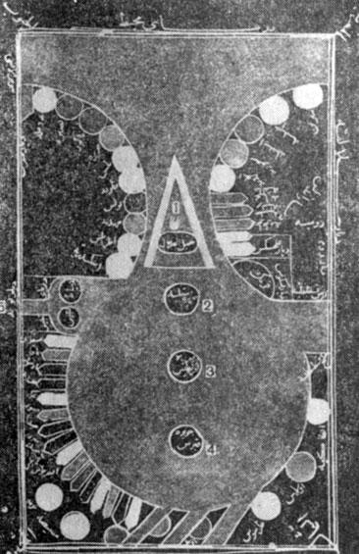Әбу Райхан әл-Бирунидің тарихи-географиялық еңбектерінде [Орта Азия](https://kk.wikipedia.org/wiki/%D0%9E%D1%80%D1%82%D0%B0_%D0%90%D0%B7%D0%B8%D1%8F" \o "Орта Азия) мен [Шығыс Сібірдің](https://kk.wikipedia.org/wiki/%D0%A8%D1%8B%D2%93%D1%8B%D1%81_%D0%A1%D1%96%D0%B1%D1%96%D1%80) тарихи этнографиясы, сондай-ақ [Орта Азия](https://kk.wikipedia.org/wiki/%D0%9E%D1%80%D1%82%D0%B0_%D0%90%D0%B7%D0%B8%D1%8F" \o "Орта Азия) көшпелі тайпаларының батысқа, Шығыс [Еуропаға](https://kk.wikipedia.org/wiki/%D0%95%D1%83%D1%80%D0%BE%D0%BF%D0%B0" \o "Еуропа) дейін қоныс аударулары, қазақ даласының географиясы, оны мекендеген түркі тайпалары, олардың әдет-ғұрпы, салт-жоралғылары жөнінде құнды деректер беріледі.

Жалпы, араб мәдениеті нақты материалға бай кең географиялық әдебиетті құрды. Халифаттың біртұтас мемлекеттік басқару жүйесінің ыдырауы Араб картографиясының құлдырауына әкелді. Бірақ та, Сицилияда Норман королі Рожер II сотында жұмыс істеген атақты араб ғалымы әл-Идрисидің еңбектері де құнды саналды.

Сурет 3 - Ислам атласындағы Жерорта теңізінің картасы. Оңтүстік-батысқа бағытталған (картаның бұрыштарындағы жазулар оңтүстік, батыс, солтүстік, шығыс). Жағалаудағы белгішелер - қалалар, жолақтар - өзендер; 1 - Гибралтар, 2 - Сицилия, 3 - Крит, 4 - Кипр, 5 - Ніл

Пей Сю (223-271). Оны Қытай картографиясының атасы деп атайды) жоғары әкімшілік лауазымға ие бола тұра, Қытай картасын жасады. Бүгінгі күнге дейін сақталған картаның сипаттамасында ол карталарды құру ережелері мен принциптерін ұстанған: бөлінген сызықтарды қолдану, яғни сызықтық масштабтардың бір түрі; картаның әртүрлі бөліктерін дұрыс орналастыру және өзара байланыстыру үшін квадраттар торын (тікбұрышты координаталық желінің прототипі) пайдалану; сызықтардың түзілуін немесе қисықтығын ескере отырып, ұзындықтарды анықтау; өзендер мен тау жоталарын дұрыс бағдарлау және т.б. Осылайша, Пей Сю карталарды құру бойынша ең алғашқы жасаушылардың біріне жатады. Шаршы тор қытай карталарында XVII ғасырға дейін қолданылды (жердің сфералық сипатын ескерместен).

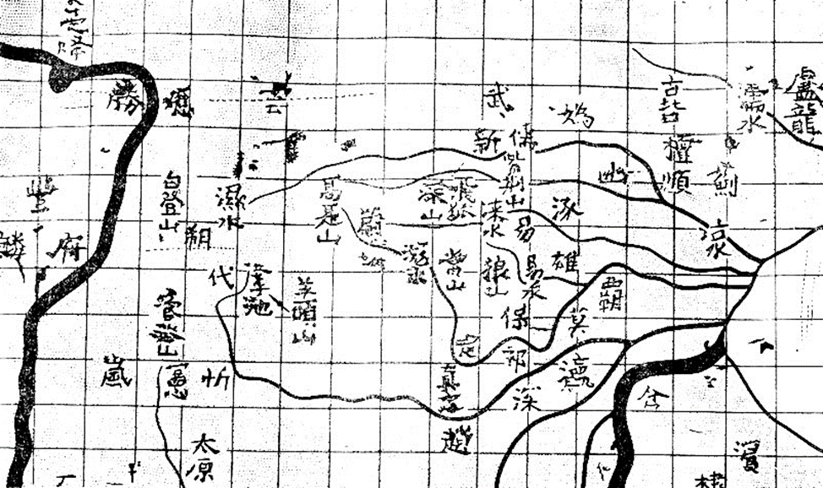

Қытай картасының бір бөлігі (1137); картаның жалпы өлшемі 75x75 см; шаршы жағында 100 ли масштабы (1 ли=576 м); Кішірейтілген үлгі.

Ортағасырлық Қытай карта-сызбаларында фрагменті гидрографиялық нысандарға қатысты ақпараттар мол берілді. Қытай картографиясы тарихында белгілі ағаш гравюрасынан алғашқы карталар басылған. Энциклопедияға орналастырылған ол Қытайдың солтүстік-батысы - Ұлы Қытай қорғанын, Сары өзенін (Хуанхэ өзені), ал оңтүстігінде Көк өзенін (Янцзы) схемалық түрде ұсынады.

Қытай картографиясының кейінгі тарихында елдің басқа да егжей-тегжейлі карталары белгілі болды, атап айтқанда Корея мен Жапонияны қамтитын 1594 жылғы әкімшілік карта белгілі болатын. Қытайдан тыс жерлерде бұл карталар белгілі болмады, сондықтан Жер туралы географиялық білімнің жалпы дамуына әсер етпеді. Жер шарының идеясы Қытайға Батыстан енгізілді.

Жалпы, ортағасырлық картографияның дамуы Араб Халифаты ғалымдарының жетістігімен бағалауға болады. Ең әуелі арабтардың өздерінен бұрынғы оқымыстылармен салыстырғанда географиялық мағлұматтар ауқымын орасан зор кеңейткенін атап көрсету керек. Арабтар Испаниядан бастап Түркістанға және Инд өзенінің жоғары сағасына дейінгі елдерді толығымен суреттеп, олардың елді мекендерін атады, өңделген алқаптары мен шөлдерін сипаттады, мәдени дақылдар тараған аудандарды, қазба байлықтар шығатын орындарды көрсетіп берді. Араб зерттеушілері физикалық- географиялық немесе климат жағдайларына ғана емес, сонымен бірге елдердің тұрмыс-салтына, өнеркәсібіне, мәдениетіне, тіліне, діни ілімдеріне де көптен-көп зер салды. Олардың мағлұматтары халифатқа қарасты аудандар төңірегінде ғана шектелмей, гректерге мәлім әлемдік ұғымдардан әлдеқайда асып кетті. Ал гректер Каспий теңізінің шығыс жағындағы елдерді нашар білген-ді, олардың Азияның шығыс жағалауынан солтүстікке, Үндіқытайға қарай созылатын өлке туралы ұғымдары мүлде дерлік жоқ-ты. Арабтар болса Ертіс пен Енесейдің жоғары сағаларына дейін құрлық арқылы баратын жол туралы, Азиядан Кореяға дейінгі теңіз жағалаулары жайында мағлұмат берді.

**Пайдаланылған дереккөздер:**

1. Бейсенова А.С. Исследования природы Казахстана. –Алма-Ата: Казахстан, 1979. -170 с.
2. Бейсенова Ә.С. Қазақстанның физикалық географиясы: Оқулық / Ə.С. Бейсенова. – Алматы: 2014. – 540 б. http://rmebrk.kz/bilim/27-06-2014%20beisenova-kazahstannin%20fizikalik%20geografiyasi.pdf
3. Бейсенова А.С. Физико-географические исследования Казахстана. – Алматы: Казахстан, 1982. -176 с.
4. [Багров Лео](https://ru.wikipedia.org/wiki/%D0%91%D0%B0%D0%B3%D1%80%D0%BE%D0%B2,_%D0%9B%D0%B5%D0%BE). История картографии. — М., [Центрполиграф](https://ru.wikipedia.org/wiki/%D0%A6%D0%B5%D0%BD%D1%82%D1%80%D0%BF%D0%BE%D0%BB%D0%B8%D0%B3%D1%80%D0%B0%D1%84), 2004. - 320с.
5. Ислам. Энциклопедиялық анықтамалық. Алматы: “Аруна Ltd.” ЖШС, 2010.
6. Биекенов К., Садырова М. Әлеуметтанудың түсіндірме сөздігі. — Алматы: Сөздік-Словарь, 2007. - 344 бет.
7. Орысша-қазақша түсіндірме сөздік: Педагогика / О 74 Жалпы редакциясын басқарған э.ғ.д., профессор Е. Арын. - Павлодар: "ЭКО" ҒӨФ. 2006. - 482 б.
8. Қазақстан Республикасының Ұлттық Атласы. I том. Табиғат жағдайлары мен ресурстары.
9. <http://www.geography.wisc.edu/histcart/series.html>
10. <http://www.eeescience.utoledo.edu/Faculty/Harrell/Egypt/Turin%20Papyrus/Harrell_Papyrus_Map_text.htm>
11. <http://www.oldmapsonline.org/>